SEMINARIO DOCTORAL
DE LA
LÍNEA DE INVESTIGACIÓN DE HISTORIA MEDIEVAL

PROGRAMA DE DOCTORADO EN HISTORIA Y ARQUEOLOGÍA
(Curso 2013-2014)

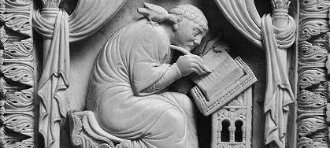

28 de mayo de 2014
10.00-14.30
Facultad de Geografía e Historia
Universidad Complutense de Madrid
Seminario 21 (Planta 11)

PROGRAMA

10.00: Apertura a cargo del Prof. José Manuel Nieto Soria (Responsable de la Línea de Investigación de Historia Medieval)

SESIÓN DE EXPOSICIÓN DE TEMAS DOCTORALES
10.00-12.30

EXPOSICIONES DE LOS DOCTORANDOS DEL PROGRAMA:
Guillermo F. Arquero Caballero: El confesor real en la Castilla Trastámara (1369-1504)
María Barrigón Montañés: Vestirse para la muerte: el ajuar del panteón real del monasterio de Santa María la Real de las Huelgas de Burgos
Bernardo Cañón Dunner: El ejercicio de la justicia en los reinos del noroeste de la Península Ibérica entre los siglos VIII y XI
Carmen Franconi Villar: El final de una centuria. Economía y sociedad en la ciudad de Valencia a través de los Libros del Justicia (siglo XIII)
Fernando Rodamilans Ramos: Los legados pontificios en la Corona de Castilla antes del siglo XIV: Génesis y evolución de una institución

EXPOSICIONES DE LOS DOCTORANDOS VISITANTES:
Mélanie Jecker (Universidad de París IV): La notion de prudence dans la pensé castillane médiévale et moderne (1252-1598)
Cinthia Rocha (Universidad Nacional Fluminense): Construyendo una imagen: arte y los proyectos políticos de Castilla en el siglo XV

12.30-12.45: Descanso

SESIÓN DE COMENTARIO
12.45-13.30

A cargo del Investigador “Juan de la Cierva” Dr. David Nogales Rincón y de los Colaboradores Honoríficos de Historia Medieval Dra. Pilar Carceller Cerviño, Dra. María Angeles Martín de la Romera y Dr. Pablo Ortego Rico.

SESIÓN DE DEBATE ABIERTO
13.30-14.30

Con participación libre del Profesorado de la Línea de Investigación y demás asistentes.

